Kvadratické nerovnice

1. Vyriešte nasledujúce kvadratické nerovnice v R:
- x² – 4x – 5 < 0 E) x² – 4 ≤ 0
- –5x² + 3x + 2 > 0 F) x² < x
- x² – 4x + 3 ≥ 0 G) – x² – 2 < 0
- x² – 4x + 3 < 0 H) x² – 4x + 4 ≥ 0
2.  3.  4. | Urče, pre ktoré x ∈ R má zmysel výraz:  A) 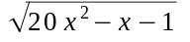 B) 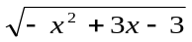  C) 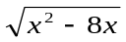 D) 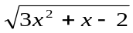  E) 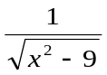 F) 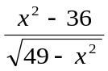  Určte, pre ktoré x ∈ R je zlomok  A) 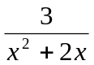 záporný B) 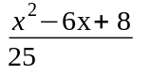 kladný  Nech P je množina všetkých riešení nerovnice 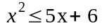 v množine reálnych čísel. Potom P =
 | A/ 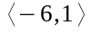 | B/ 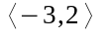 | C/ 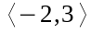 |  | D/ 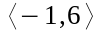 |  | E/ 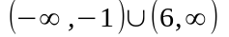
5. | Koľko celých čísel má vlastnosť, že ich druhá mocnina nie je väčšia ako ich 60-násobok zväčšený o 100 ?
6. | Nech M je množina všetkých riešení nerovnice 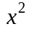 < x v obore reálnych čísel. Potom
 | A/ M = φ |  |  | C/ M = 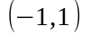 |  | E/ M = 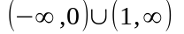
 | B/ M = 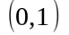 |  |  | D/ M = 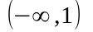

Kvadratické rovnice

1. Riešte rovnice v R:
a) a² – 2a + 1 = 25
b) d² – 28d + 196 = 0
c) 50 = 36 + 12e + e²
d) 9f² – 30f + 25 = –100
e) x² = –2 – 6x
f) x = 1 – x²

2. Riešte rovnice v Z:
a) 3x² – 5x +2 = 0
b) 0,4x² – 0,6x – 7 = 0
c) 175 – 3x – 4x² = 0
d) 37x² – 41x + 4 = 0
e) 3x² + 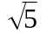x – 1 = 0
f) 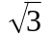x² + x – 2= 0

3. Riešte rovnice v R:
a) a² + (a+1)² = (a+2)²
b) (b + 1)(b – 8) = 15
c) 4e² = (e + 3)²
d) 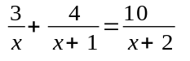
e) 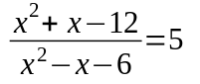
f) 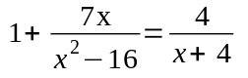
g) 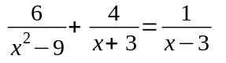

4. Vypočítajte spamäti druhý koreň (prvý je v zátvorke za rovnicou) kvadratickej rovnice (niektoré sú s utajeným koeficientom):
- x² + 4x – 12 = 0 (x₁ = 2)
- 3x² + 11x – 14 = 0 (x₁ = 1)
- x² + * x + 14 = 0 (x₁ = –7)
- x² + 6x + * = 0 (x₁ = –2)
- – x² + 3x + * = 0 (x₁ = 21)

